新北市立新北高級工業職業學校教職員宿舍管理規定
101年2月6日主管會報修正通過
103年10月23日主管會報修正通過
105年7月1日主管會報修正通過
108年8月22日主管會報修正通過
110年1月7日主管會報修正通過

一、新北市立新北高級工業職業學校（以下稱本校）為有效管理公有宿舍，特訂定本規定。
二、本校宿舍之分配、檢修、安全與秩序維持均由總務處負責管理及督導，並組織宿舍管理委員會（校長為主任委員，總務主任為總幹事，委員包括教務主任、學務主任、宿舍管理代表人員二名、會計主任、人事主任、事務組長），其任務如左下：
(一)核計宿舍申請人之積點。
(二)議定分配先後順序。
三、本校宿舍之管理，由總務處指定專人負責，其任務如下：
(一)執行有關宿舍管理規定及主管交辦事項。
(二)宿舍安全秩序及整潔管理事項。
(三)宿舍號碼之編查登記事項。
(四)宿舍設備及傢具之登記調查核對事項。
(五)有關宿舍意見之溝通事項。
四、本校宿舍之管理並由居住人互推二人為管理人員，辦理有關宿
舍事項，其任務如下：
(一)促進公共衛生，維持公共秩序，保障公共安全。
(二)宿舍房屋水電設備、傢具管理事項。
(三)宿舍檢修之協助事項。
(四)居住人遷入遷出之登記及協助辦理戶籍事項。
(五)對事務管理單位之聯繫，及居住人意見之溝通轉達事項。
(六)對宿舍應興革之建議事項。
- 借用標準：
本校編制內教職員工，因職務特別需要，均可申請。(每次借用宿舍期間以一年為限，期滿需重新申請)
六、借用程序：
(一)申請人應於每年6月20日~8月10日期間向事務組填具申請單，由其服務單位主管人員與人事單位主管人員蓋章證明後，送總務處登記，申請單如附件一。
(二)凡經配定之各級人員，因職務、職級、年資等變動時，將由宿舍管理委員會重新核計積點及議定分配先後順序，由總務處視宿舍現有狀況予以重新分配。
(三)總務處根據申請單，先行按照積點標準，核計申請人應得之積點，將原申請單簽註意見，送管理委員會審核。
(四)經管理委員會審核後，由總務處依照積點高低，依次分配，8月底前公告核定人員，通知進住與搬離。
七、費用收取(每月)：
(一)單房間職務宿舍基本水電費100元，電費按錶計價儲值收費。
(二)宿舍費依各借用人職級收費如附件二。
(三)宿舍維護管理費用不論職級均收費400元。
(四)以上各項費用均從薪資中扣款，若中途搬離當月所餘日數不予退費。
八、積點分配：
本校宿舍之分配採積點制，決定分配
之順序，其積點標準如下：
(一)職務：五十％、本校服務年資：二十％、距離：三十％。
(二)各項積點計算標準如附件三。
九、申請人如因調職、離職、停職、留職停薪或退休等無任職本校服務時，應主動於一個月內辦理移出手續遷出。
十、申請人於入住前須簽定借用契約，並經法院公證，作成公證書後始可遷入居住，公證所需費用由借用人負擔。
十一、居住者應遵守本校宿舍公約(附件四)，如有違反者，經告知而仍未改善或第二次仍如故時，經委員會討論得立予收回分配之宿舍。
十二、本規定經主管會報討論通過呈校長核定後實施，修訂時亦同。
附件一

新北市立新北高工教職員單房間宿舍申請單
單位 |  |  |  | 戶籍地址(請檢附身分證影本及戶籍謄本影本) |  |  |  | 到職日期
職稱
姓名
單位主管:

人事主管:
申請人: 簽章

中 華 民 國 年 月 日
積 點 計 算
職務 |  | 年資 |  |  | 距離 | 合計 | 排序 |  | 備註
主辦人員簽註意見
主管人員審核意見
核 示
切結書
若經同意分配居住單房間宿舍，願遵守相關規定(含宿舍公約)，同意於學校實際需要時遷出宿舍，同時居住期間隨時保持環境清潔，愛惜公物並維持公共安全，若有違反上述事項，則無條件搬離並負賠償之責，絕無異議。
此致
新北市立新北高級工業職業學校
切結人: 簽章

中 華 民 國 年 月 日

附件二
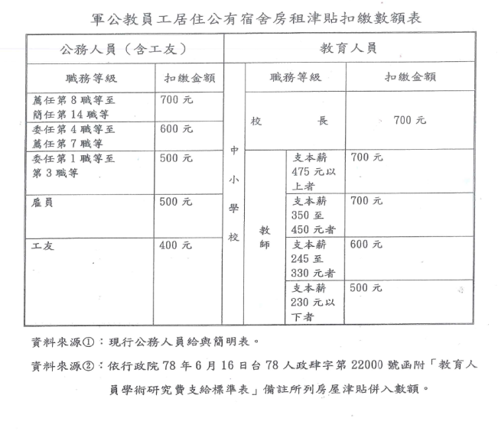

附件三
新北市立新北高級工業職業學校教職員宿舍積點計算表
職務 | 班級 | 各處室主任 |  | 科主任及組長 |  | 導師 |  | 編制內之教職員工
職務 | 給點 | 50 |  | 40 |  | 30 |  | 25
年資 | 年資 | 20 | 18 | 16 | 14 | 12 | 10 | 8 | 6 | 4 | 2
年資 | 給點 | 20 | 18 | 16 | 14 | 12 | 10 | 8 | 6 | 4 | 2
距離 | 距離 | 屏東以北  (台東以北、外島、離島) |  | 嘉義以北  (花蓮以北) |  | 台中以北 |  | 新竹以北  (宜蘭以北) |  | 桃園以北
距離 | 給點 | 30 |  | 26 |  | 24 |  | 22 |  | 20

附件四
新北市立新北高級工業
職業學校教職員宿舍公約

本人因公務需要借用本校公有宿舍乙間，為維護宿舍安全及保持宿舍安寧與良好秩序、整潔，願共同遵守本公約所訂下列事項：
一、本宿舍僅供本校教職員工本人居住，嚴禁外人留宿。
二、宿舍內應保持寧靜，在就寢時間，不得喧嘩及其他妨礙他人睡眠之行為。
三、借用人進出宿舍大門，應隨手關門，以防外人進入。
四、宿舍內不得擅自接用電線或使用電爐、酒精爐等。
五、遇颱風、地震、火警、或其他意外情事發生時，應現埸自行應變，並聽從管理人員之勸告，採取緊急措施，以策公共安全。
六、宿舍內公有傢俱、水電、衛生及安全設備，應共同愛惜使用。借用人如有損害公物，應負賠償責任。
七、宿舍內外應保持整潔，嚴禁隨地吐痰、檳榔、亂拋雜物，確保公共衛生。
八、宿舍內嚴禁酗酒、賭博及其他不正當之行為。
九、宿舍內嚴禁存放違禁或危險物品，如經察覺，報管理機關處理。
十、宿舍內之衛生設備，使用人應確保暢通與清潔。
十一、借用人願接受公推之宿舍管理代表人指派輪值清潔、衛生等工作。
十二、宿舍公共區域、通道不得任意堆放或棄置個人物品、設備，如有違反情形，經張貼公告達10日以上仍未搬離者，本校得視為廢棄物清理。並得要求違反規定之借用人支付清理費用及要求借用人搬離。
十三、借用人違反本公約之規定者，喪失其借用之權利，本校得要求借用人無條件搬離，借用人不得異議。

立 公 約 人： （簽章）
身 分 證 字 號：○○○○○○○
中華民國 年 月 日

